附录五

**电子科技大学创新创业训练及创业实践项目中期进度表**

项目编号：202110614431 项目中期检查时间：2021.04.28

|  |  |  |  |
| --- | --- | --- | --- |
| 课题名称 | 民族之窗 | 立项时间 | 2021.01 |
| 负责人 | 陈麒至 | 主要成员 | 陈麒至，谌强，吴其龙，李宇哲 |
| 一、项目进展及已取得的成果情况 | 目前，已经完成了主页面的搭建，对部分少数民族也作了一定的调查和记录，项目正在稳定持续推进中 | | |
| 二、经费开支情况 | 主要用于购置图书，实地考察经费以及硬盘存储等必要硬件 | | |
| 三、存在的问题和困难 | 尚不能很好支持极低硬件配置的电脑访问，对民族的调查还存在一定的局限性 | | |
| 四、后期工作的安排和改进 | 一方面，继续进行页面开发工作，另一方面加快对各民族情况的调查和记录，丰富文献等资料的积累 | | |
| 五、指导教师意见： | 指导教师签字： 2021年 4 月20日 | | |
| 六、专家组意见： | 专家组长签字： 年 月 日 | | |
| 七、学院意见 | 学院负责人签字（盖章）： 年 月 日 | | |

**备注：中期检查各项目须提交论文形式的中期报告以展示项目的进展情况和已取得的成果。**

**电子科技大学大学生创新创业训练计划**

**-民族之窗项目中期报告**

1. **前期调研**
   1. **研究目的和意义**

伴随着现代科技的发展，中国的各个名族之间的交流也愈发的密切，各名族之间的差异也在逐渐的变小，各个名族的生活习惯也趋于相同。各个名族之间紧密的联系所带来的也不仅仅只有好处，它同时也导致了一些问题的产生，首当其冲的就是，伴随着人们的生活越来越现代化，许多名族所特有的文化、服饰、乐器等所受到的关注越来越少，有些甚至已经失去了传承。我们小组希望通过完成这一个项目，最终能够成功上线一个网站，使得用户可以通过这个网站来了解各个名族的风俗文化，甚至可以通过它来体验各个名族所特有的乐器，激发用户对于这些传统文化的兴趣。我们希望用这种更加现代化的方式，让用户可以轻松，随时随地的了解这些知识，来帮助这些名族所特有的风俗文化进行传承，为传统文化的传承献出我们的一份微小力量。

* 1. **国内外研究现状和发展动态**

中华传统文化是以华夏民族为主流的多元文化，历经长期的历史发展过程中融合、形成、发展起来的，在华夏这片大地上，五十六个民族的传统文化百花齐放，构成了一片绚烂的风景线。然而，由于目前社会上一些浮躁和急功近利的功利气氛的存在，传统民族及其传统文化由于牟利可能和利润率都相对较小，没有得到市场的充分重视，因而在网络等媒介上传播效率较低，很多人无法深入了解民族传统文化。传统文化已经因为年轻人的流失、老一辈传承者的逝去而出现了极大的消亡危机。因此，推出一款基于信息时代的传统文化介绍系统显得及其重要而迫切。通过网上调查，我们了解到，传统文化的的介绍在博物馆等场所内的介绍主要还是以展板形式为主，这对博物馆的空间、展品等硬件条件提出了一定的要求和考验，迫使一些不具备该条件的博物馆放弃了对这部分内容的宣传。近年来，随着国家政策的倾斜和人们对传统文化的重视，这一现象有所环节。但同时，如果能利用具备可移植的页面对相应内容进行介绍和展示，将会是锦上添花。

1. **研究计划**
   1. **研究内容与方法**

我们计划将对传统民族民俗文化的展示作为我们的主要亮点和核心功能。考虑到该页面的使用场合主要会集中在博物馆、学校等地方，我们计划设计一个符合W3C标准的网页来展示相关民族的内容，以满足主流软硬件的承载能力，达到较高的适用性。

由于专业知识的限制，我们难以在此工期内对所有56个民族都进行全面详实的介绍的同时保证所选内容的学术真实性。因此，我们选取了藏族、回族和彝族作为该项目的介绍对象。主要介绍将集中在这些民族的主要居住地分布及居住地地理条件、自然风景，传统服饰、饮食，传统节日以及相应风俗，以及其他衣食住行方面的民俗民风。这部分将主要通过书籍资料、网络文献资料等进行获取，对于某些难以通过理论求证求真的内容，可酌情考虑前往当地考察采访或联系熟识了解的人士进行咨询。

在技术实现上，考虑到运行设备自身所处环境的网络条件良莠不齐，且用户和系统之间的交互较为简单，需求量也较小（通常体现为用户仅需要点击页面相应按钮后，观看相应展示介绍资料）。因此我们计划利用静态页面来展示各个民族的特点，使用前端相应技术在硬件设备上部署不依赖数据库等进行信息传输、应答，将简单的交互在前端进行处理，来进行展示和介绍。

* 1. **研究目标与结果**

我们将基于web端，利用图文动效结合的方式绘声绘色地展示渲染民族特色，让更多人通过有趣，图文并茂的方式了解并传播中华大家族的优秀传统文化。同时，我们将尽可能保证内容的学术准确性和易理解性，以确保受众能够轻松学习到正确的知识，了解各个民族风土人情的同时增添对祖国的热爱和身为中国人的民族自豪感。（附录一张主页示意图）

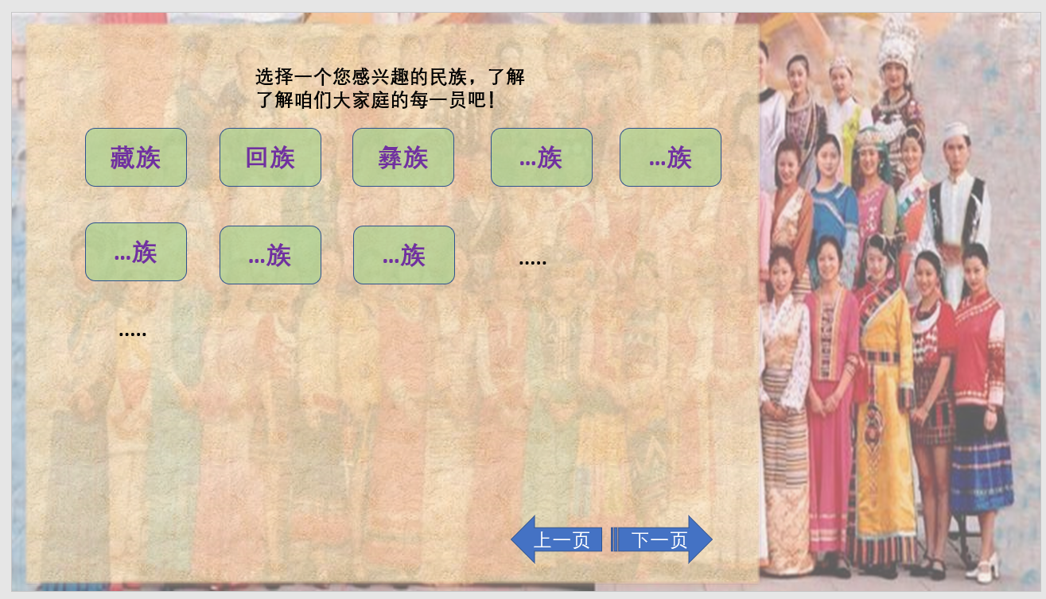

1. **开发进度**
   1. **技术方面**

目前，已经完成了主页面的设计，如下

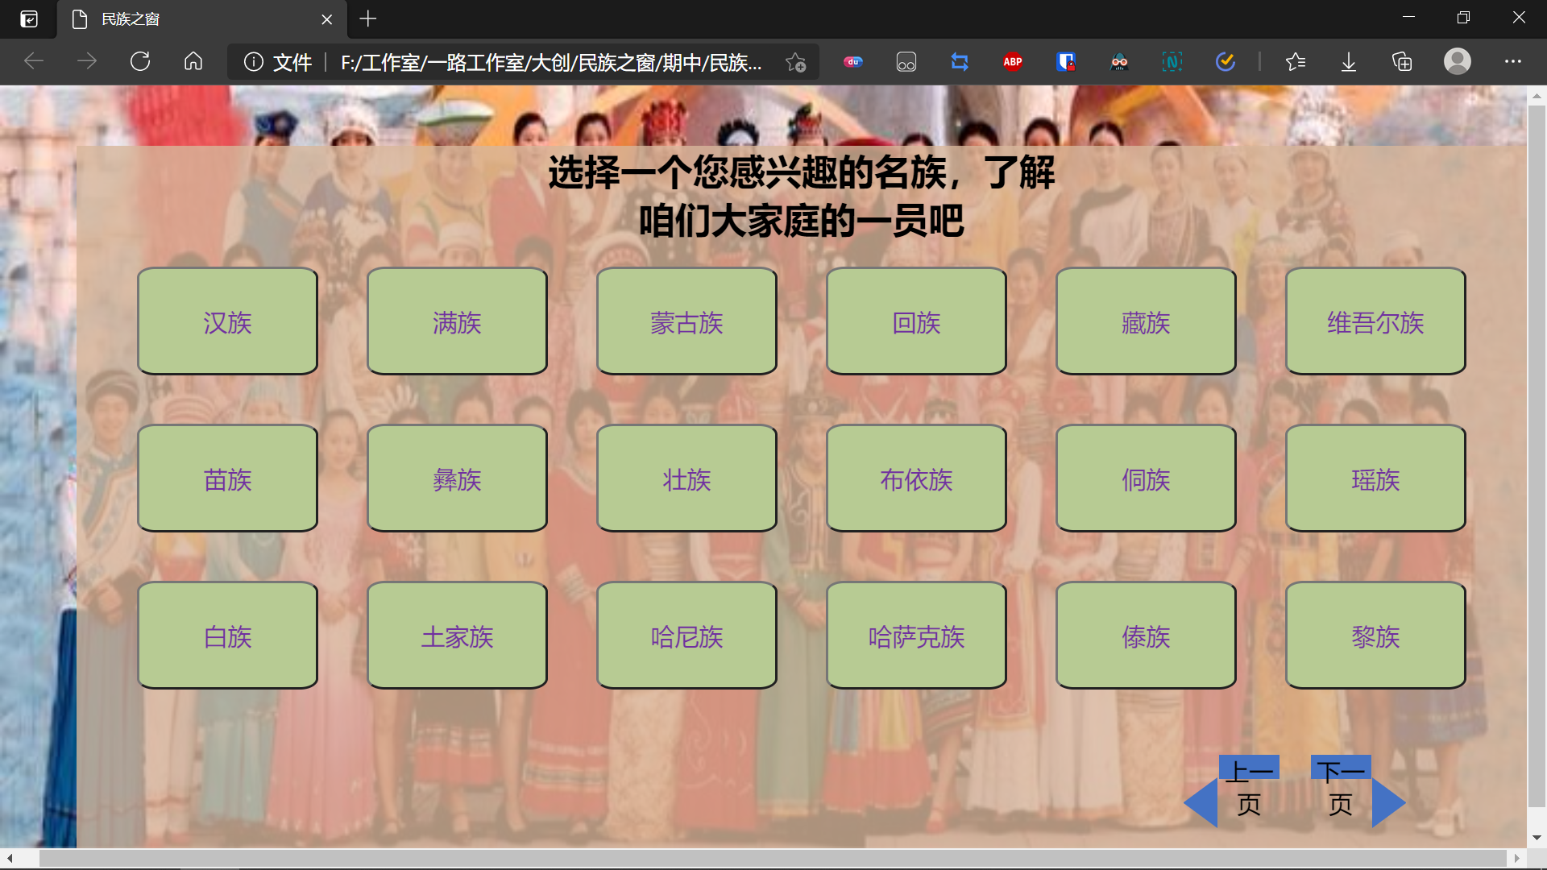

其他页面的搭建也在进一步推进中。项目组成员已经基本上统一了界面的设计风格，诸如配色、圆角弧度、透明度等UI设计，最大限度保证了成品的效果能够很好地融合在一起，同时符合多民族风采地主题。

* 1. **内容方面**

收集了一些资料，并且正在设计调查问卷，通过向熟识地少数民族同学或者少数民族聚居区居住地同学发放地方式来获得更加贴近真实情况的民族状况。民族风采的中信不应该落在地区，而是应该贴近真实的人们生活情况，来让大家看到真实的、新时代背景下的民族风采。目前，我们收集了藏族等民族的部分资料。

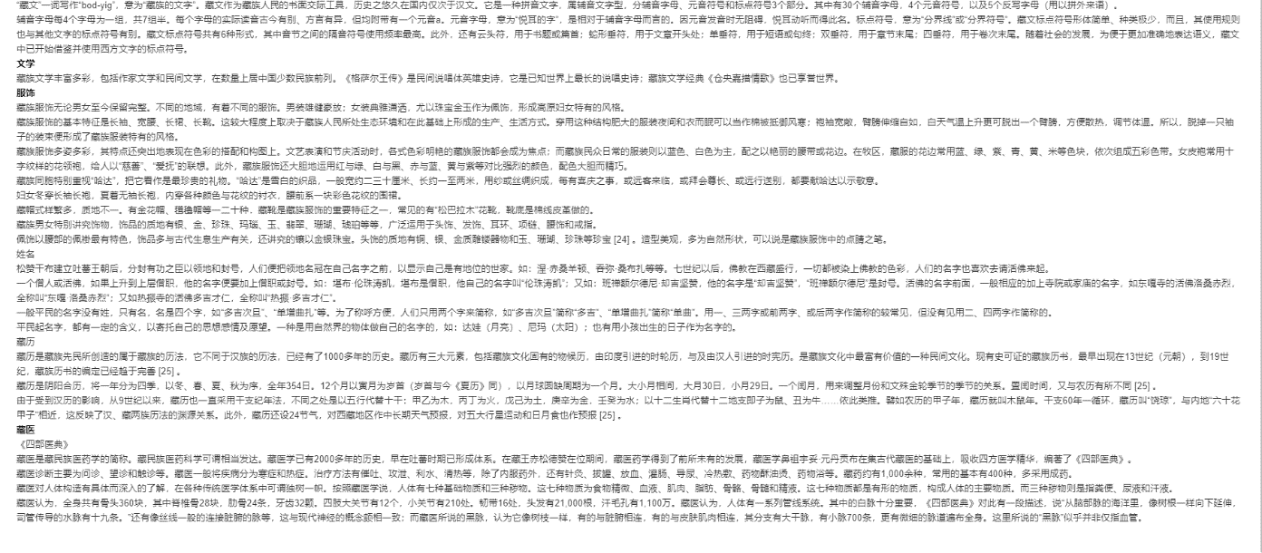

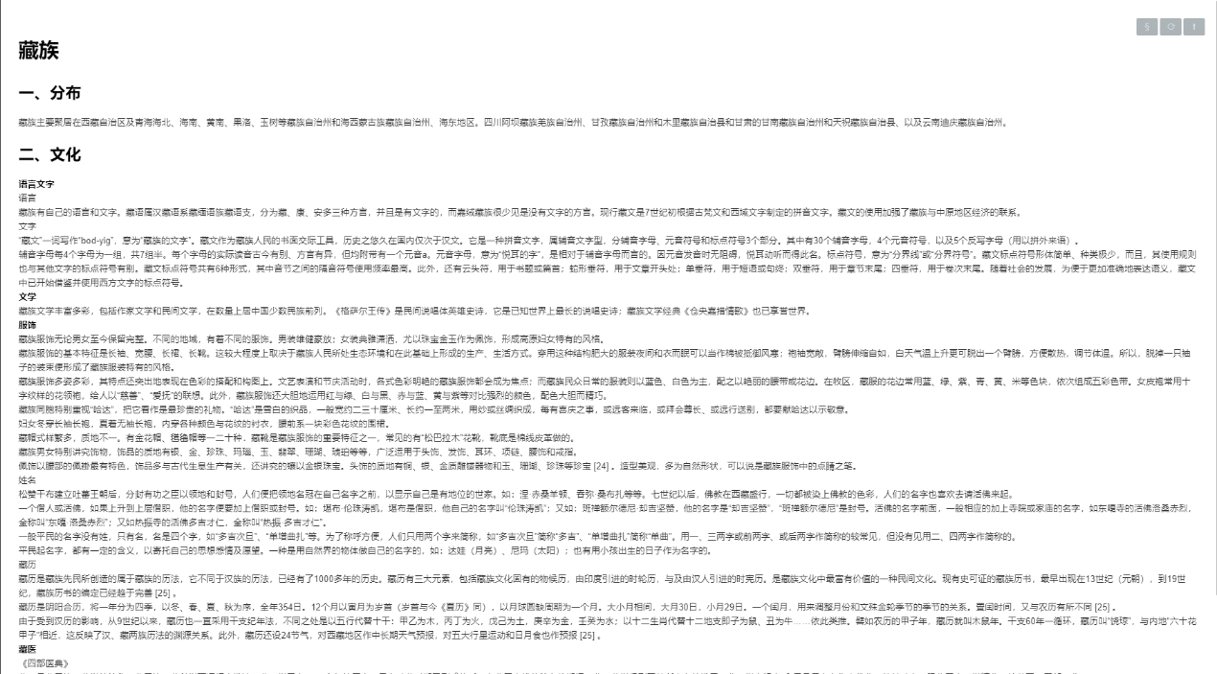

* 1. **后期进度安排**

我们计划延续并实现下面两点：

a．首先需要我们将一些需要静态化的页面进行分类，哪些经常不变内容的页面都需要静态化，例如，有哪些民族页，民族特色，风俗。这些页面一旦发布了，后来改变的相对来说频率比较低，所以生成静态页面相对来说，可以大大提高用户的访问速度（不需要访问数据库，来动态生成jsp页面）。

b．将动态和静态分离开，例如：页面中用户信息，搜索栏等。这些信息需要从服务器获取，而那些静态页面一般放在云服务器上，这里就设计到跨域问题，利用JSONP，来进行静态页面和动态页面，不同域直接的整合。相较其它页面更易维护操作。

我们将持续该计划，稳步推进项目，继续收集资料、完善页面，并且将设计尽可能贴近生活，符合大众的使用习惯和访问习惯，为我们的产品提供尽可能优秀的使用体验，起到更加积极的宣传效果。